Kismarja Község Önkormányzata Képviselő-testületének
4/2019. (IV. 30.) ÖR. számú rendelete
az önkormányzat 2018. évi költségvetéséről szóló 4/2018. (III. 08.) rendelet módosításáról
Kismarja Község Önkormányzatának Képviselő-testülete az Alaptörvény 32. cikk (2) bekezdésében foglalt eredeti jogalkotói hatáskörében, az Alaptörvény 32. cikk (1) bekezdés f) pontjában meghatározott feladatkörében eljárva a következőket rendeli el:

1.§.

(1)Kismarja Község Önkormányzat bevétel és kiadás eredeti előirányzata 335 921 499 Ft
Kismarjai Idősek Otthona bevétel és kiadás eredeti előirányzata 51 529 000 Ft
Kismarja Konyha bevétel és kiadás eredeti előirányzata 45 628 000 Ft
Összesen: 433 078 499 Ft

A 2018. évben pótelőirányzatként biztosított állami támogatások, átvett pénzeszközök, valamint a saját bevételek előirányzatának növelése miatt a költségvetési rendelet 1.§. és 2. §. alatt megállapított

Költségvetési bevételét | 493 537 200 Ft-tal
Költségvetési kiadását | 468 806 271 Ft-tal

módosítja, és az önkormányzat 2018. évi

módosított költségvetési bevételét | 854 107 089 Ft-ban
módosított költségvetési kiadását | 854 107 089 Ft-ban

állapítja meg.

(2) A kiadási főösszegen belül a módosított kiemelt előirányzatokat

366 820 564 Ft Személyi juttatások
51 455 094 Ft Munkaadókat terhelő járulékok és szociális hozzájárulási adó
213 298 521 Ft Dologi kiadások
52 423 000 Ft Ellátottak pénzbeli juttatásai
14 005 776 Ft Egyéb működési célú kiadások
42 400 152 Ft Beruházások
50 407 940 Ft Felújítások
63 296 042 Ft Finanszírozási kiadások
jogcímenkénti megoszlásban állapítja meg.

(3) A bevételi főösszegen belül a módosított kiemelt előirányzatokat

127 196 477 Ft Önkormányzatok működési támogatásai
273 340 600 Ft Egyéb működési célú támogatások bevételei államháztartáson belülről
83 202 259 Ft Felhalmozási célú támogatások államháztartáson belülről
25 517 416 Ft Termékek és szolgáltatások adói (vagyoni típusú adók, értékesítési és forgalmi adók, gépjárműadók)
300 000 Ft Egyéb közhatalmi bevételek (igazgatási szolgáltatási díjak, eljárási illetékek, egyéb és szabálysértési bírság)

199 708 077 Ft Működési bevételek
Ebből:
8 190 654 Ft készletértékesítés ellenértéke
69 191 737 Ft ellátási díjak
9 662 472 Ft kiszámlázott általános forgalmi adó
9 793 584 Ft általános forgalmi adó visszatérítése
0 Ft kamatbevételek
6 440 000 Ft egyéb bevételek
89 827 337 Ft szolgáltatások ellenértéke

11 462 000 Ft Felhalmozási bevételek

120 000 Ft Működési célú átvett pénzeszközök

10 490 200 Ft Felhalmozási célú átvett pénzeszközök

122 770 060 Ft Finanszírozási bevételek
Ebből:
53 400 742 Ft Irányító szervi támogatás
6 000 000 Ft Likviditási célú hitelek, kölcsönök felv. p.ügyi vállalkozástól
59 269 972 Ft Előző év költségvetési maradványának igénybevétele
4 099 346 Ft Államháztartáson belüli megelőlegezések
jogcímenkénti megoszlásban állapítja meg.

2. §

(1)Kismarja Község Önkormányzat költségvetési szerv intézményei vonatkozásában személyi juttatások előirányzatát
44 821 780 Ft-ra, a munkaadót terhelő járulékok és szociális hozzájárulási adó előirányzatát
7 672 517 Ft-ra, a dologi kiadások előirányzatát
62 545 708 Ft összegre emelte meg.

Az intézmények vonatkozásában a bevételek módosított előirányzata 25 245 437 Ft Ellátási díjak
2 482 459 Ft Előző év költségvetési maradványainak igénybevétele
53 400 742 Ft Központi irányítószervi támogatás

3. §
Záró rendelkezések

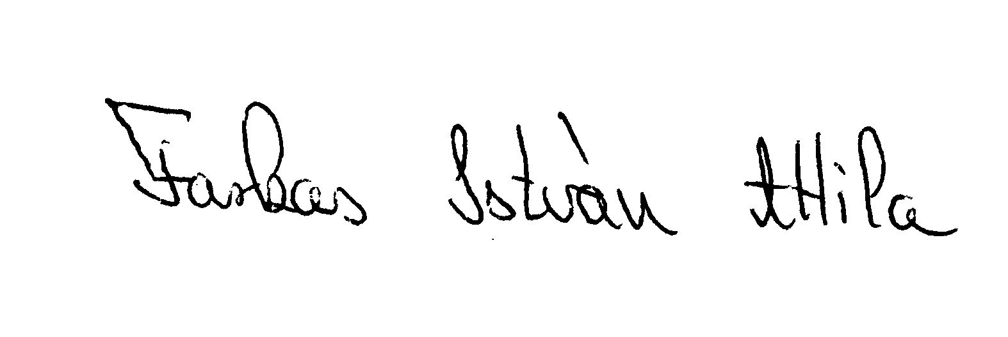
- Ez a rendelet 2019. április 30. napon kihirdetésre kerül.
- Ez a rendelet a kihirdetést követő napon hatályát veszíti.

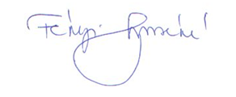

Farkas István Attila Fekéné Tarcsi Csilla
polgármester jegyző h.

